湘雅药学院新媒体成员培训会圆满召开
为培养湘雅药学院新媒体成员业务能力，提高其办事效率和质量，2019年11月30日，湘雅药学院团学会新媒体在中南大学湘雅校区福庆楼L313圆满组织召开了成员培训会。辅导员宋慧玲老师主持召开了此次会议，与会人员有中南小团子责编宁成明老师、校团委成员高潇旭同学和湘雅药学院新媒体新老成员等三十余人。
首先，宋慧玲老师简短地说明了本次培训会的目的，介绍了出席本次会议的嘉宾。然后，高潇旭同学进行了主题为《新闻写作与采访的基本意识与规范的专题讲座》的专题讲座，从校园新闻简介、新闻写作、校园采访简介和专访写作四个方面分享了自己在校团委工作的经验。其讲解内容具体详细、严谨实用，让众人了解了撰写新闻稿的基本流程和注意事项。
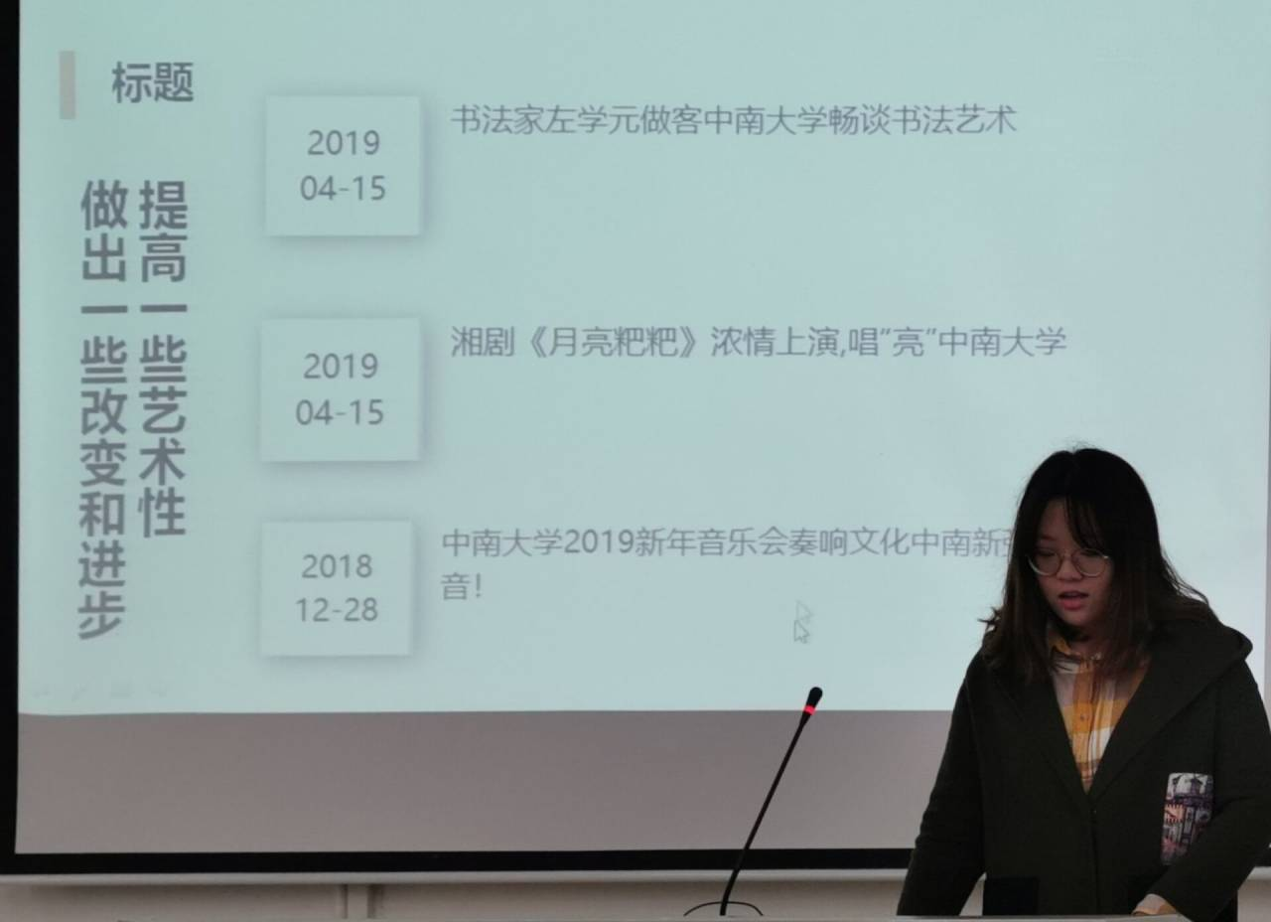
接着，由宁成明老师介绍了中南小团子的创建和发展经历。从各学科各学院各部门杂乱无章地申请并运营微信公众号，到下定决心关闭众多微信平台，只做中南小团子，做精做细做得更贴近学生日常生活；从晨曦微明万物初醒的朝阳中，选材排版编辑到万籁俱寂冰轮高悬的夤夜；从一无所有的始创初期，到摘得桂冠的辉煌之春。中南小团子跌宕起伏的发展史给湘雅药学院新媒体的发展以深刻启迪。
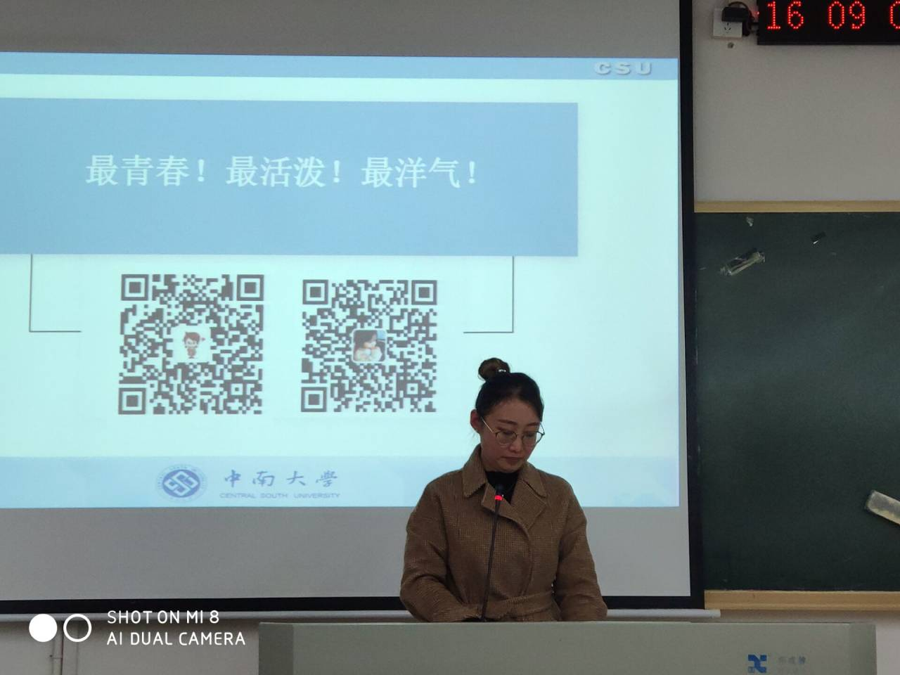
最后宋慧玲老师收束总结，再次强调高潇旭同学所讲之新闻稿写作技巧，并结合湘雅药学院新媒体记者团日常工作中所出现的问题，呼吁新媒体的每位成员，向中南小团子的干事学习，关注时事心怀家国，脚踏实地踏实肯干，积极思辨善于反思，饱含激情不断奋进，将湘雅药学院的网络公众平台建设得更加完善美好。
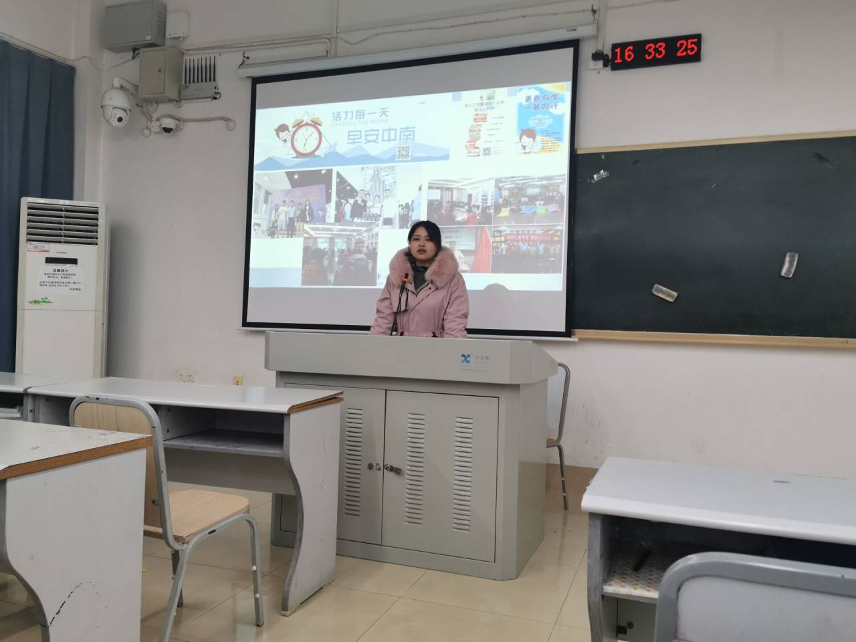
本次培训会最终圆满结束，期间的专题讲座和问答环节符合中南大学知行合一、经世致用的校风建设，在大会上学习的内容可迅速运用于日常工作中，有利于湘雅药学院新媒体的建设。指前路之迢遥兮，再举罡风之势；望远途之灿烂兮，更鼓破浪之帆。

